10.10.2018

Mädchen und Jungen freuen sich über neues Kettcar

Stiftung Sieglind und Rüdiger Steinhagen unterstützt die Heilpädagogische Tagesstätte in Rummelsberg
Rummelsberg – 57 Kinder besuchen die Heilpädagogische Tagesstätte (HPT) in Rummelsberg. Nach den Hausaufgaben können sie jetzt mit einem neuen Kettcar fahren und mit neuen Puppen spielen. Sieglind und Rüdiger Steinhagen spendeten der Tagesstätte dafür 750 Euro. „Wir freuen uns sehr, wenn die Kinder Spaß damit haben“, sagte Sieglind Steinhagen bei der Spendenübergabe. Das Ehepaar unterstützt mit ihrer Stiftung schon seit einigen Jahren Kinder und Jugendliche in der Region, die von der Rummelsberger Diakonie begleitet werden.
In die Heilpädagogische Tagesstätte kommen die Mädchen und Jungen nach Schulschluss. Sie essen dort zu Mittag, machen Hausaufgaben und fördern und entwickeln durch das gemeinsame Spielen und wahrnehmen von Freizeitangeboten ihre sozialen Kompetenzen. Ein wesentlicher Bestandteil sind pädagogische Angebote. Die Kinder üben zum Beispiel in Einzel- und Gruppensituationen mit den pädagogischen Mitarbeitenden, ihre individuell gesteckten Ziele zu erreichen. Bei Bedarf kann ein psychologischer oder heilpädagogischer Fachdienst hinzugezogen werden.
Darüber hinaus gibt es aber auch viel Raum zum Spielen und um Neues auszuprobieren. „Wir haben verschiedene Projektgruppen“, sagt HPT-Leiter Diakon Andreas Mrotzek. „Zum Beispiel eine Wildnisgruppe, eine Theatergruppe und eine Klettergruppe.“ Letztere fährt regelmäßig in eine Kletterhalle nach Altdorf. Um auch jüngeren Kindern das Klettern zu ermöglichen, wurden vom Spendengeld auch neue Klettergurte und Kletterschuhe angeschafft.
Claudia Kestler (1.662 Zeichen)

Ansprechpartnerin
Claudia Kestler
Telefon 09128 50 2263
Mobil: 0151 41872872
E-Mail kestler.claudia@rummelsberger.net

Foto und Bildunterschrift
(druckfähige Fotos finden Sie auf rummelsberger-diakonie.de/presse)
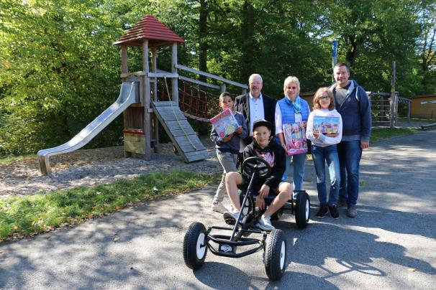
Rüdiger und Sieglind Steinhagen (hinten von links) spendeten der Heilpädagogischen Tagesstätte Rummelsberg 750 Euro für neues Spielzeug. Die Kinder freuen sich darüber gemeinsam mit Tagesstätten-Leiter Diakon Andreas Mrotzek. Foto: Claudia Kestler

